|  |  |  |  |  |  |  |
| --- | --- | --- | --- | --- | --- | --- |
|  | **CONTRÔLES FFT – PADEL** | | | | | |
|  | | **Critère** | **Norme** | **Résultat sur site** | **Conforme/Non Conforme** | **Commentaire** |
| **Dimensions Terrain** | | **Longueur** | 20 m (+/- 0,10 m) |  |  |  |
| **Largeur** | 10 m (+/- 0,05 m) |  |  |  |
| **Ligne de service** | 5 m de chaque côté du terrain |  |  |  |
| **Ligne centrale (voir Annexe 4)** | 6,95 m du filet (intérieur ligne) + 5cm de ligne + 20cm |  |  |  |
| **Epaisseur lignes** | 5 cm (+/- 1cm) |  |  |  |
| **Hauteur libre (Annexe 5)** | 7 m **min** (sur les 100m² centraux) |  |  |  |
| **Parois latérales (voir schéma en Annexe 6)** | Préciser la variante : | * Variante 1 * Variante 2 | |  |
| **Fond de court (Annexe 8)** | Paroi pleine 3 m (Hauteur) |  |  |  |
| Panneau rigide 1 m (Hauteur) |  |  |  |
| **Dimensions Filet** | | **Hauteur** | 0,88 m au centre |  |  |  |
| 0,92 m aux extrémités |  |  |  |
| **Maille** | 4,5 à 6,35 cm |  |  |  |
| **Poteaux** | Hauteur **max** 1,05 m |  |  |  |
| **Bande du filet (largeur)** | 5 à 9 cm **max** |  |  |  |
| **Parois et Panneaux Rigides** | | **Panneaux rigides** | Diagonale comprise entre 5 et 7,1 cm  (Carreaux grillages) |  |  |  |
| Diamètre grillage  compris entre 1,6 et 4 mm  (Épaisseur grillage) |  |  |  |
| 2 cm **max** décalage sol |  |  |  |
| **Parois vitrées** | Epaisseur (10 à 12 mm) |  |  |  |
| Taille **min** (2 m X 2 m) |  |  |  |
| Espacement (2 à 8 mm) |  |  |  |
| Décalage (max 3 mm) |  |  |  |
| 0,5 cm à 2 cm max décalage sol (hors gazon) |  |  |  |

|  |  |  |  |  |  |
| --- | --- | --- | --- | --- | --- |
| **Angles** | **Piste sans poteaux dans les angles** | Présence de silicone | * oui * Non | * Conforme * Non-conforme |  |
| Eléments de fixations entre les parois vitrées | * oui (Cf : piste avec poteaux dans les angles) * Non | | |
| **Piste avec poteaux dans les angles** | Espacement <2mm |  | * Non-conforme | Conforme si absence de risques au passage de la main pu protection |
| Espacement de 2 à 8mm |  | * Conforme |
| Espacement de 8 à  25mm |  | * Non-conforme |
| Espacement de 25 à 35mm |  | * Conforme * Non-conforme |
| Espacement > 35mm |  | * Non-conforme |
| **Parois et Panneaux Rigides** | **Panneaux rigides et parois vitrées** | Espacement entre la partie haute de la vitre et  le panneau grillagé 20mm max |  |  |  |
| Espacement entre la partie latérale de la vitre et le panneau grillagé  2 à 8mm max |  |  |  |
| Décalage 3mm max |  |  |  |
| **Accès (Annexe7)** | **Largeur** | Comprise entre 0,83 et 1 m de chaque côté du poteau de filet |  |  |  |
| **Hauteur** | Entre 2 et 2,2 m |  |  |  |
| **Dégagements extérieurs** | **Largeur (Annexe 9)** | Piste sans sortie : 1,4m (sur un des deux côtés) |  |  |  |
| Piste avec sortie : 2 m de chaque côté |  |  |  |
| **Longueur** | 8 m (4m par côté) |  |  |  |
| **Hauteur** | 7 m (piste avec sortie) |  |  |  |
| **Sol sportif** | **Réalisation du sol** | Contrôle visuel *(Préciser la nature du sol en commentaire)* | * Satisfaisant * Satisfaisant avec réserves * Insatisfaisant (intervention S.E.) | |  |
| **Eclairage** | **Niveau éclairement (voir Annexe 3)** | 300 lux **min** |  |  |  |
| **Coefficient d’uniformité** | Supérieur ou égal à 0,5 |  |  |  |

|  |  |
| --- | --- |
| **CONCLUSIONS** | □ Equipement validé □ Equipement sous réserve contre visite   * Equipement non validé |
| **TYPES DE COMPETITIONS** | * Equipement loisir □ Compétition ≤ P250 * Toutes compétitions nationales |
| **COMMENTAIRES** |  |

**VISA LIGUE**

Avec signature

**VISA SERVICE EQUIPEMENT**

**ANNEXE 1 : Annotations détaillées**



**1** :

**2** :

**3** :

**4** :

**5** :

**6** :

**7** :

**8** :

**9** :

**10** :

**11** :

**12** :

**ANNEXE 2 : Fiche éclairement Padel**

*Cette fiche doit être remplie par un représentant de la ligue, un mois après la date de la mise en service*

**NIVEAU D’ÉCLAIREMENT**



Le niveau d’éclairement minimal nécessaire est de 300 lux à maintenir (donc recommandé de 350 à 400 lux à la livraison) pour les pistes de padel extérieures et couvertes. Ce niveau d’éclairement est obtenu par le calcul de la moyenne arithmétique de treize points de mesure (cf. schéma).

**4 m 4 m**

14 15

**Piste de padel n°**

**2 m 2 m**

**1 4**

**8 11**

**2 5 7 9 12**

Mesures d’éclairement aux points

Les mesures sont prises au niveau du sol, à l’exception du point 7 où elle est prise à hauteur du filet.

|  |  |  |  |  |  |  |
| --- | --- | --- | --- | --- | --- | --- |
|  |  | | | | | |
| 1 : | lux | 6 : | lux |  | 11 : | lux |
| 2 : | lux | 7 : | lux |  | 12 : | lux |
| 3 : | lux | 8 : | lux |  | 13 : | lux |

**3 6 10 13**

17 16

4 : lux

5 : lux

9 : lux

10 : lux

**TOTAL :**

**lux de moyenne**

**13**

Si piste avec des sorties :

14 : lux

15 : lux

16 : lux

17 : lux

**TOTAL :**

**lux de moyenne**

**17**

Coefficient d’uniformité ≥ 0,5 (recommandé ≥ 0,7)

Valeur la plus basse = ≥ 0,5 Valeur moyenne

Valeur moyenne

Valeur la plus haute = ≥ 0,5

**Date d’achèvement des travaux :**  **Date de prise des mesures :**

**Cachet et signature de la ligue Cachet et signature de l’installateur**

**ANNEXE 3 : Photos du terrain**

*Insérer les photos du terrain : vue générale et éléments non conformes*

**ANNEXE 4 : Dimensions du terrain de Padel**

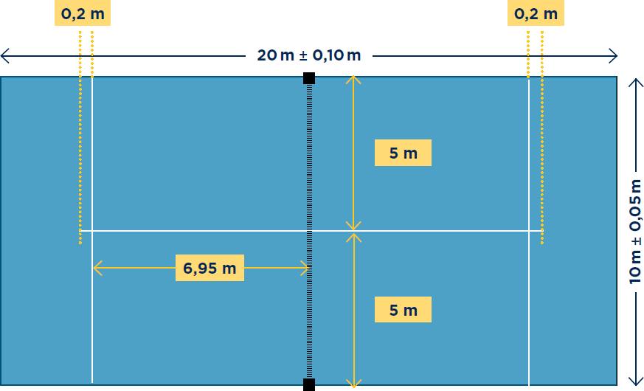

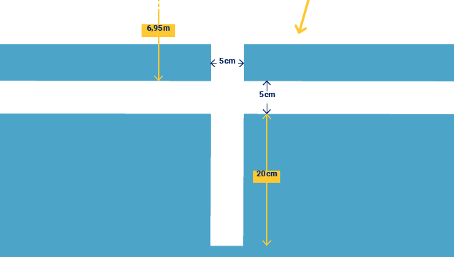

**ANNEXE 5 : Gabarit**

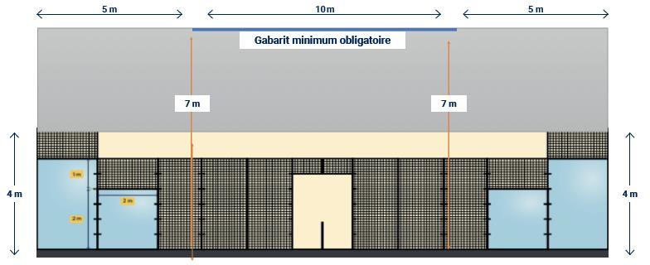

**ANNEXE 6 : Les variantes de terrain de Padel**

***Variante 1 :***

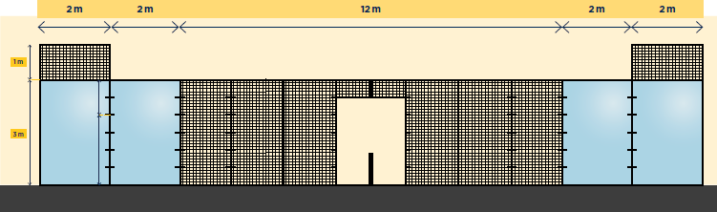

***Variante 2 :***

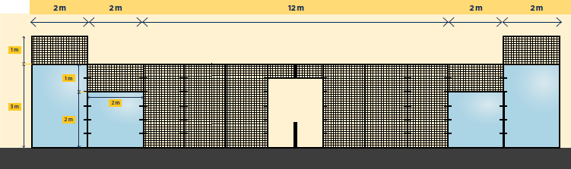

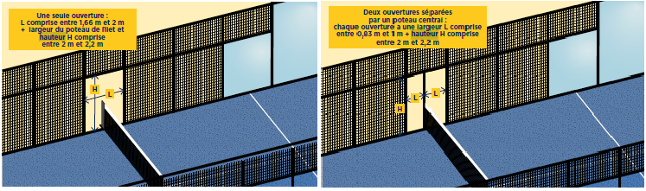

**ANNEXE 7 : Les accès au court**

**ANNEXE 8 : Fond de court**

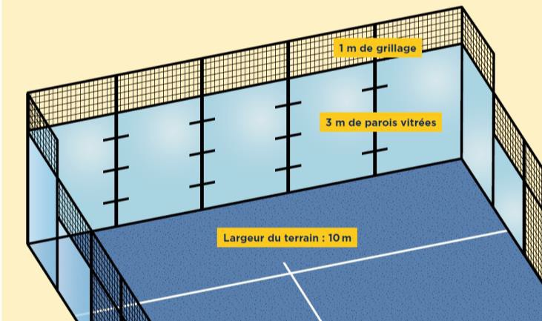

**ANNEXE 9 : Les dégagements**

